**Рисованию «Одуванчик»**

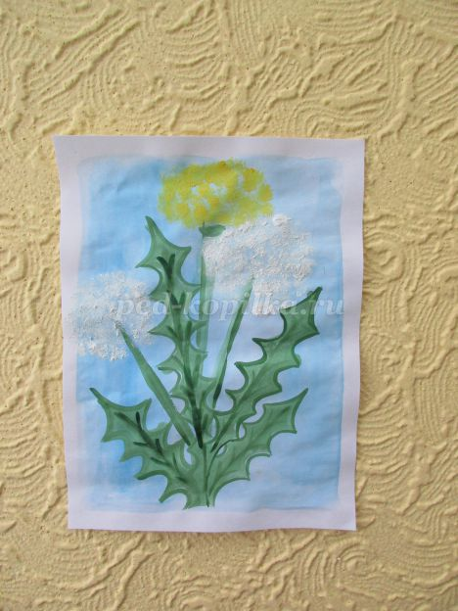

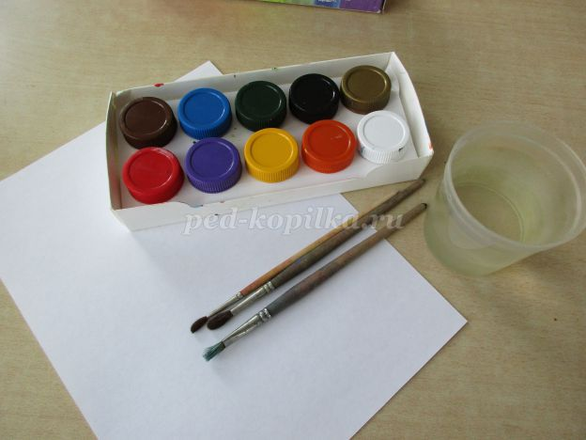

**Ход работы:**  
Лето! Лето! Вокруг лето!  
Столько ярких красок, душистых трав и пёстрых цветов. Красота уральской природы просто завораживает!  
Синева васильков,

Сколько душистых трав, трещащих кузнечиков и гудящих стрекоз…  
  
Сегодня мы с Вами нарисуем .

Одуванчик нам знаком маленьким солнышком и белым пушистиком.

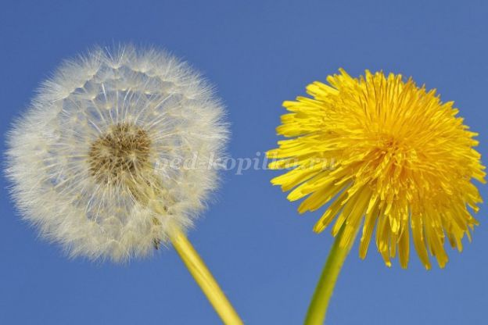

А если подуть на него, то он разлетается.

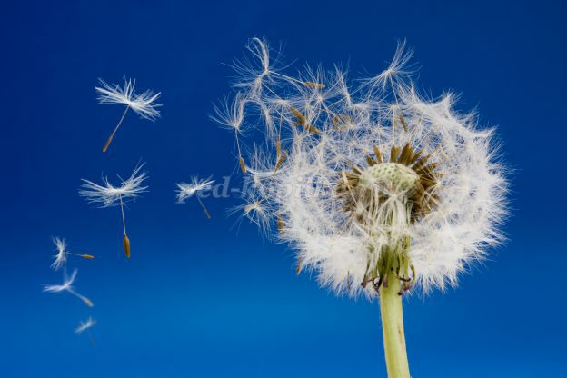

И его семена разлетаются далеко вокруг.  
  
Мы с Вами будем рисовать вот такой одуванчик:

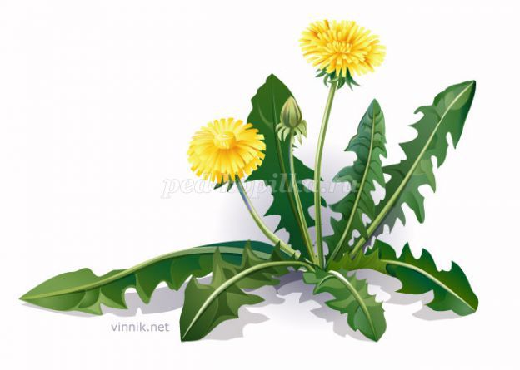

А может и не совсем такой, добавим беленьких одуванчиков!  
  
**Для работы нам понадобиться** белый лист бумаги, гуашь, три кисточки: обычные беличьи №3 и №6, и твёрдая щетина №5, стаканчик с водой и тканевая салфеточка.  
  
Рисовать стебель и листочки мы будем обычным, привычным для нас способом. А вот цветочки нетрадиционным способом- методом «тычка». Этот метод используется для рисования пушистых животных, цветов, изображения снега, салюта. Необычен он тем, что перед началом рисования не стоит обмакивать кисть в воду, это сухой способ рисования. Сухую кисть сразу обмакиваем в гуашь, она подходит больше всего, но нужно помнить, что гуашь должна быть густой и не засохшей. Обмакивать в гуашь нужно лишь кончик кисточки. Кисть держим строго вертикально, наносим рисунок прикладывая кисточку к листу, как бы «тыча» в него. Отсюда и название – метод «тычка». Первый «тычок» делаем на дополнительном листе, чтобы последующие «тычки» были равномерным цветом. Заполнять намеченное для цветочка место следует равномерно, располагая «тычки» близко друг другу, стараясь не оставлять промежутков и не накладывая их друг на друга. И ещё небольшой секретик: конец кисточки нужно немножко подрезать, чтобы он был плоским, не закруглённым и не острым, а прямым. Тогда «тычок» будет более пушистым. Предлагаю попробовать на дополнительном листе, сделать несколько тычков, заполнить воображаемую форму.  
Попробовали? Тогда вперёд! Навстречу творчеству!

**Ход работы:**

1. Будем делать фон. Нам понадобиться кисть №5, синяя гуашь, вода. Смачиваем лист водой с помощью кисти, наносим равномерно цвет. Стараемся оставлять край листа со всех сторон белым – это будет рамочка.

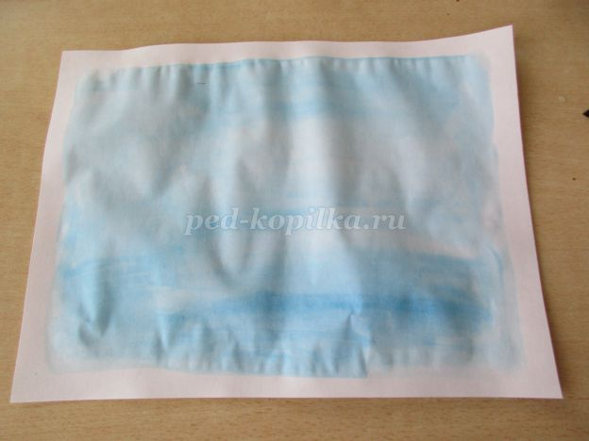

Даём листу высохнуть. Фон готов.  
2. Располагаем лист вертикально. Кистью №3 рисуем стебельки.

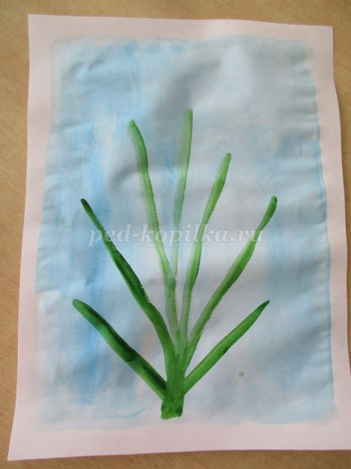

3. Теперь листочки. Сначала рисуем контур.

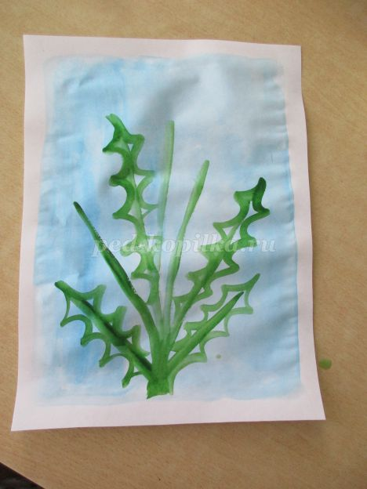

Теперь заполняем цветом.

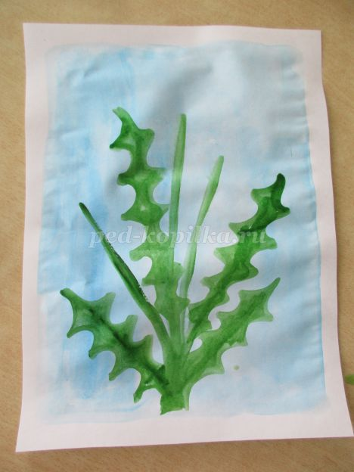

4. Сейчас будем рисовать жёлтый одуванчик. Нам понадобиться кисть щетина и жёлтая гуашь. Не забываем особенности метода «тычок» и начинаем рисовать цветок. Помните, кисточка по отношению к листу располагается строго вертикально! И «тычем», «тычем», «тычем»!

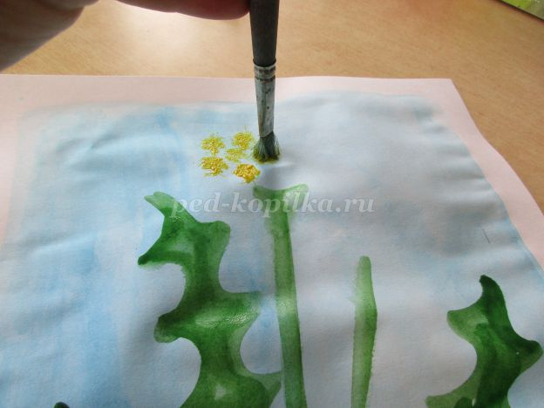

Вот наше живое солнышко!

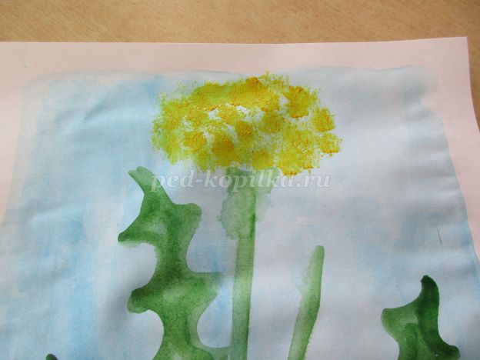

5. Рисуем белой гуашью пушистый одуванчик.

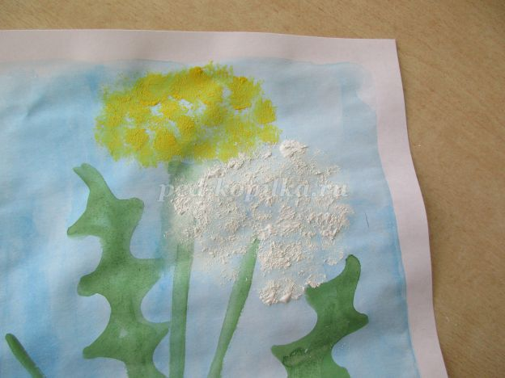

И ещё один пушистик.

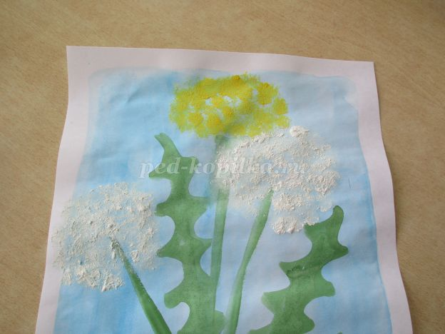

Оформим листочки тонкой кисточкой по контуру.  
 Работа готова!

